15 мая 2013 года - день святых страстотерпцев Бориса и Глеба
В день святых страстотерпцев Бориса и Глеба- русских первомучеников, в Борисоглебском храме села Куртниково состоялся традиционный престольный праздник. Радостному настроению прихожан, которых, несмотря на рабочий день, было несколько десятков, сопутствовала и чудесная погода.
На празднике присутствовали казаки- солисты ансамбля «Казачий круг». Во время литургии они присоединились к хору, получилось незабываемо! После службы на паперти они дали небольшой концерт. Некоторые прихожанки не удержались и пустились в пляс!
Затем было посещение настоящего музея. Вокруг Батюшки-настоятеля Дмитрия Шмелева, бывшего морского офицера, образовался круг неравнодушных людей, которые создали общество сохранения образцов разнообразных лодок, небольших кораблей, исчезающих в наше время. На фото - четырехвесельная лодка- один из экспонатов такого необычного музея.
Село Куртниково меняло свои названия: Куритниково, Курятниково, Курипниково. Однако, к домашней птице, разведением которой здесь действительно занимались, название отношения не имеет. Оказывается, было такое языческое имя «Курятник», от которого произошла фамилия «Курятник» и «Курятников». Наиболее известен новгородский посадник Фома Андреевич Курятник (1476 год), землевладелец Фома Курятников (1500 год) Первые упоминания о селе относятся к XVI веку. Оно было куплено Тимофеевым, который продал «село Куретниково с храмом и деревнями» за 100 рублей. Древняя церковь святых благоверных князей Бориса и Глеба существовала в XVI веке. Придел Тихвинской иконы Божией Матери сегодня восстановлен.
На карте Русской Палестины- храм в Куртниково имеет аналог- храм первого чуда в Канне Галилейской.
Быстро восстанавливается храм. Кажется, еще вчера на руинах храма росли березки, а сегодня красавец-храм сверкает куполами издалека, а колокольный звон одушевляет все вокруг. Но самое ценное- сформировалась крепкая и дружная община, которые и помощь в строительстве может оказать, и накрыть длиннющие столы, и от души попеть старинные песни!

Казаки, пляс

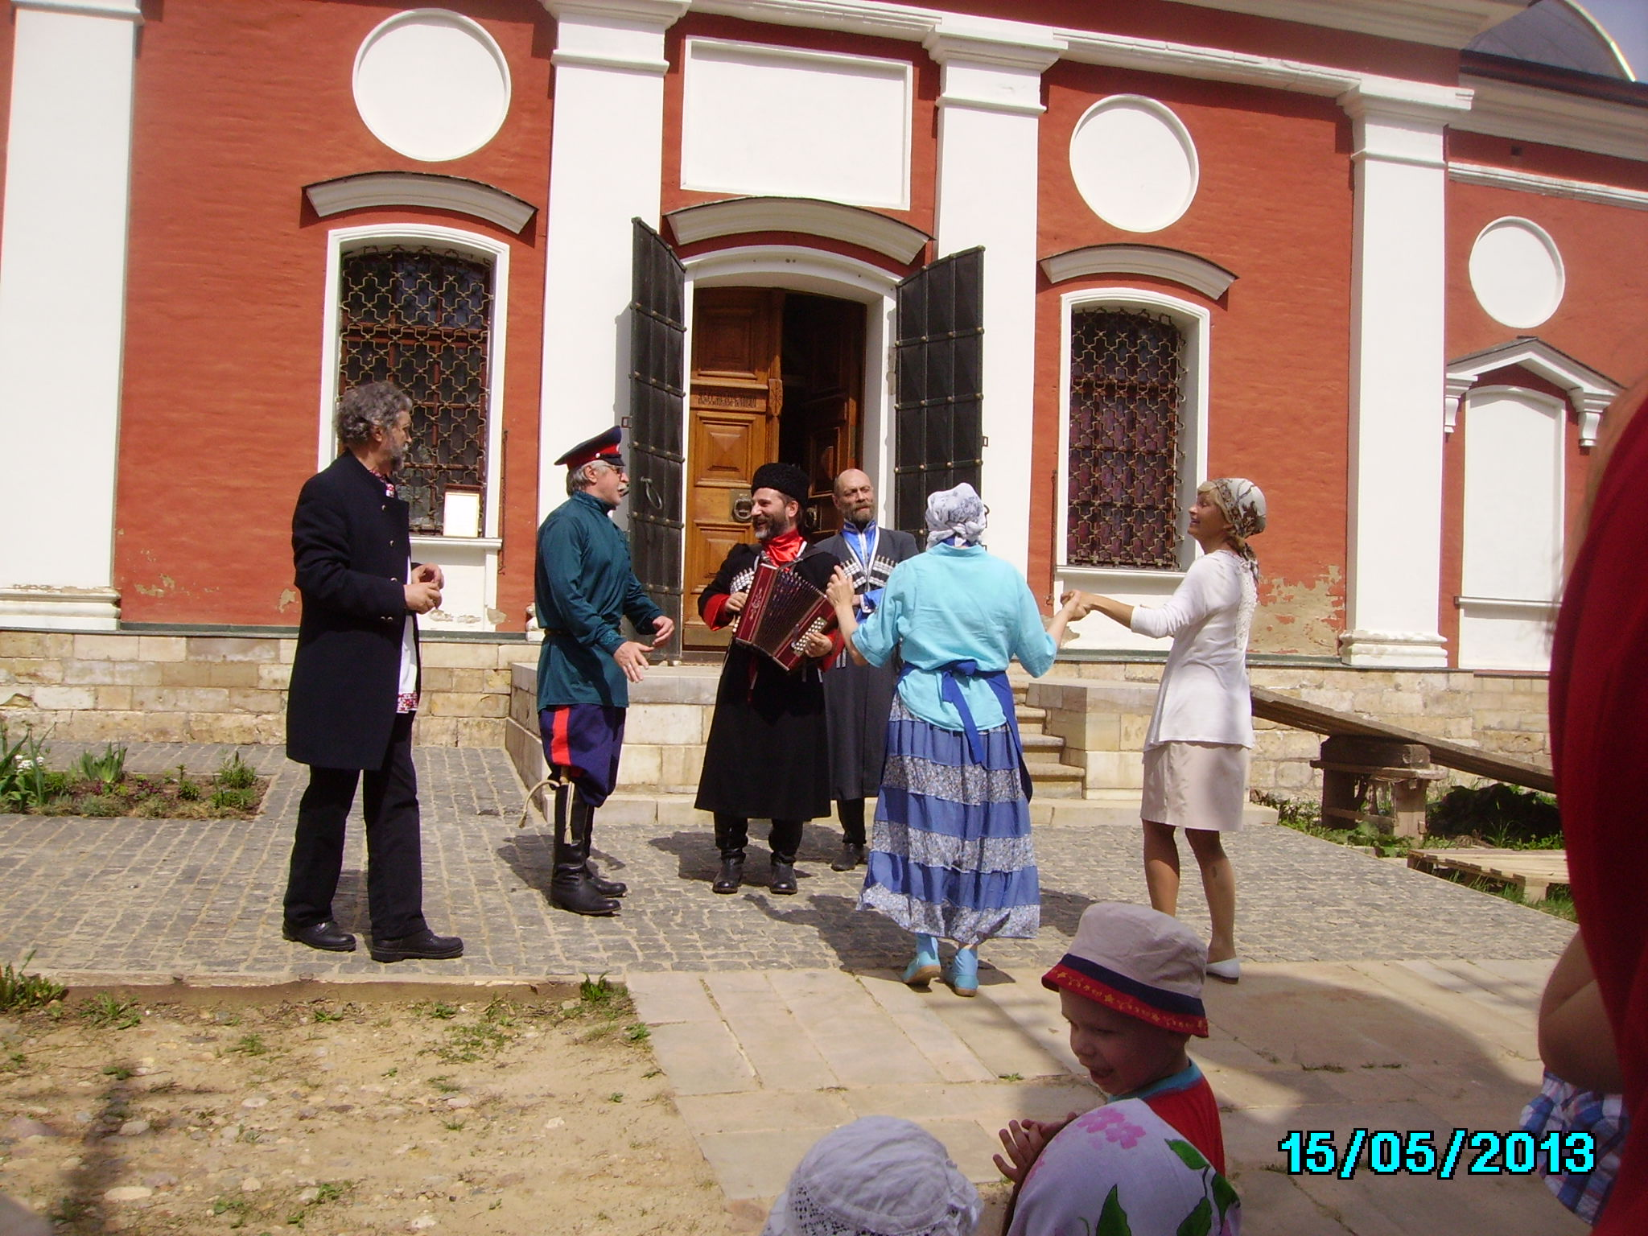

У одного из экспонатов музея

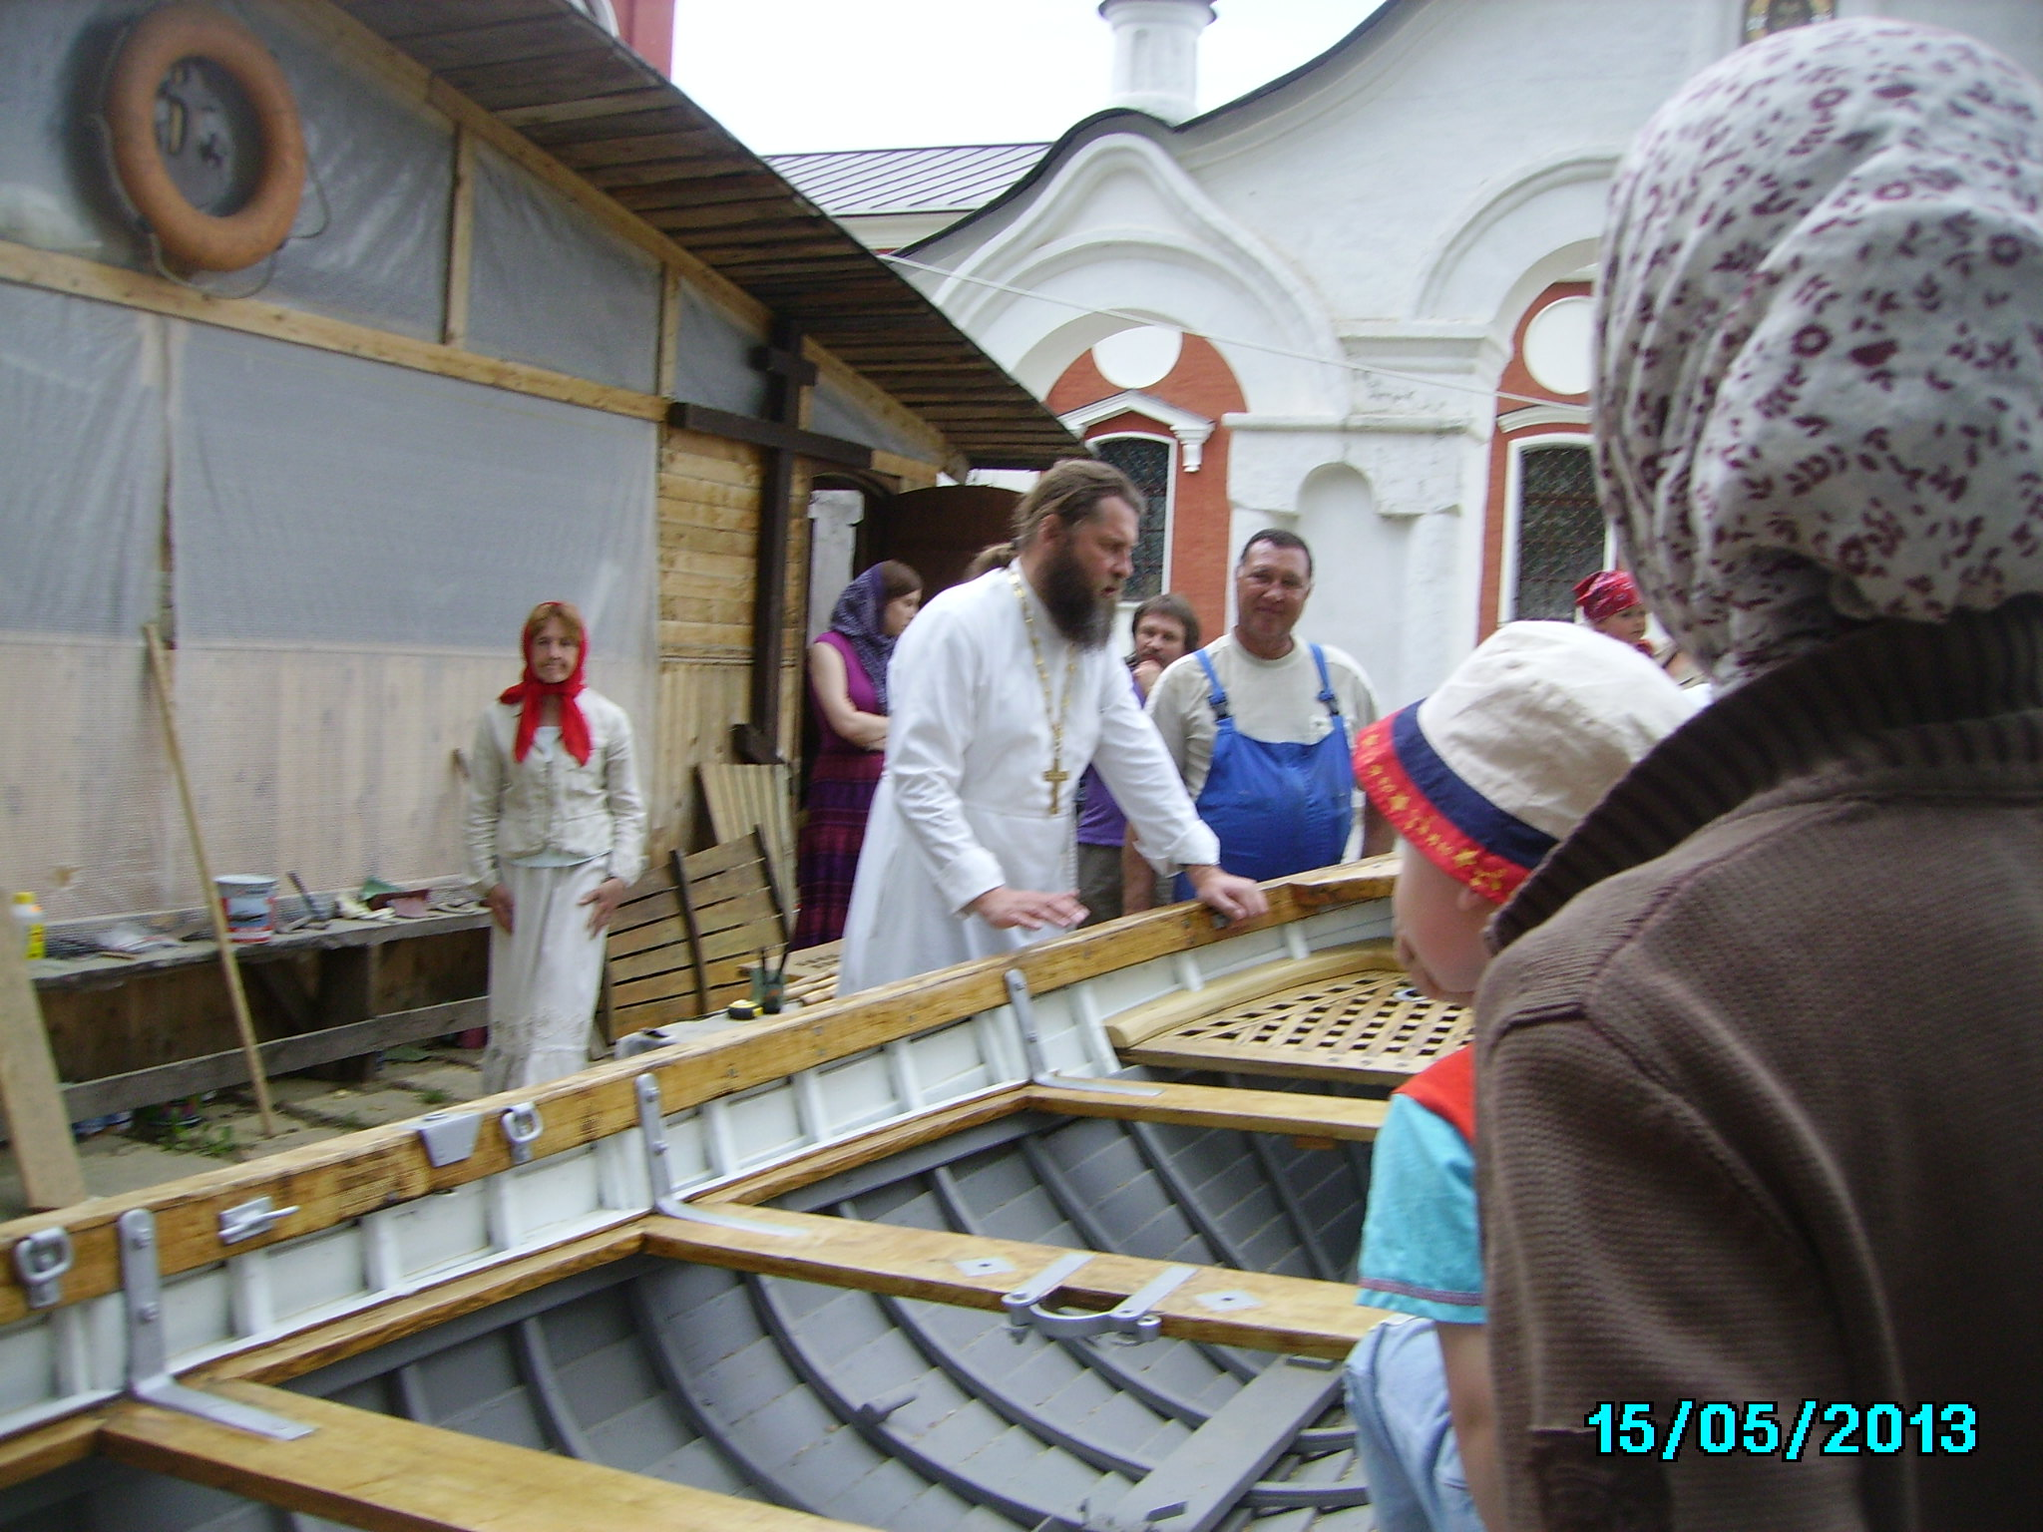

Хор

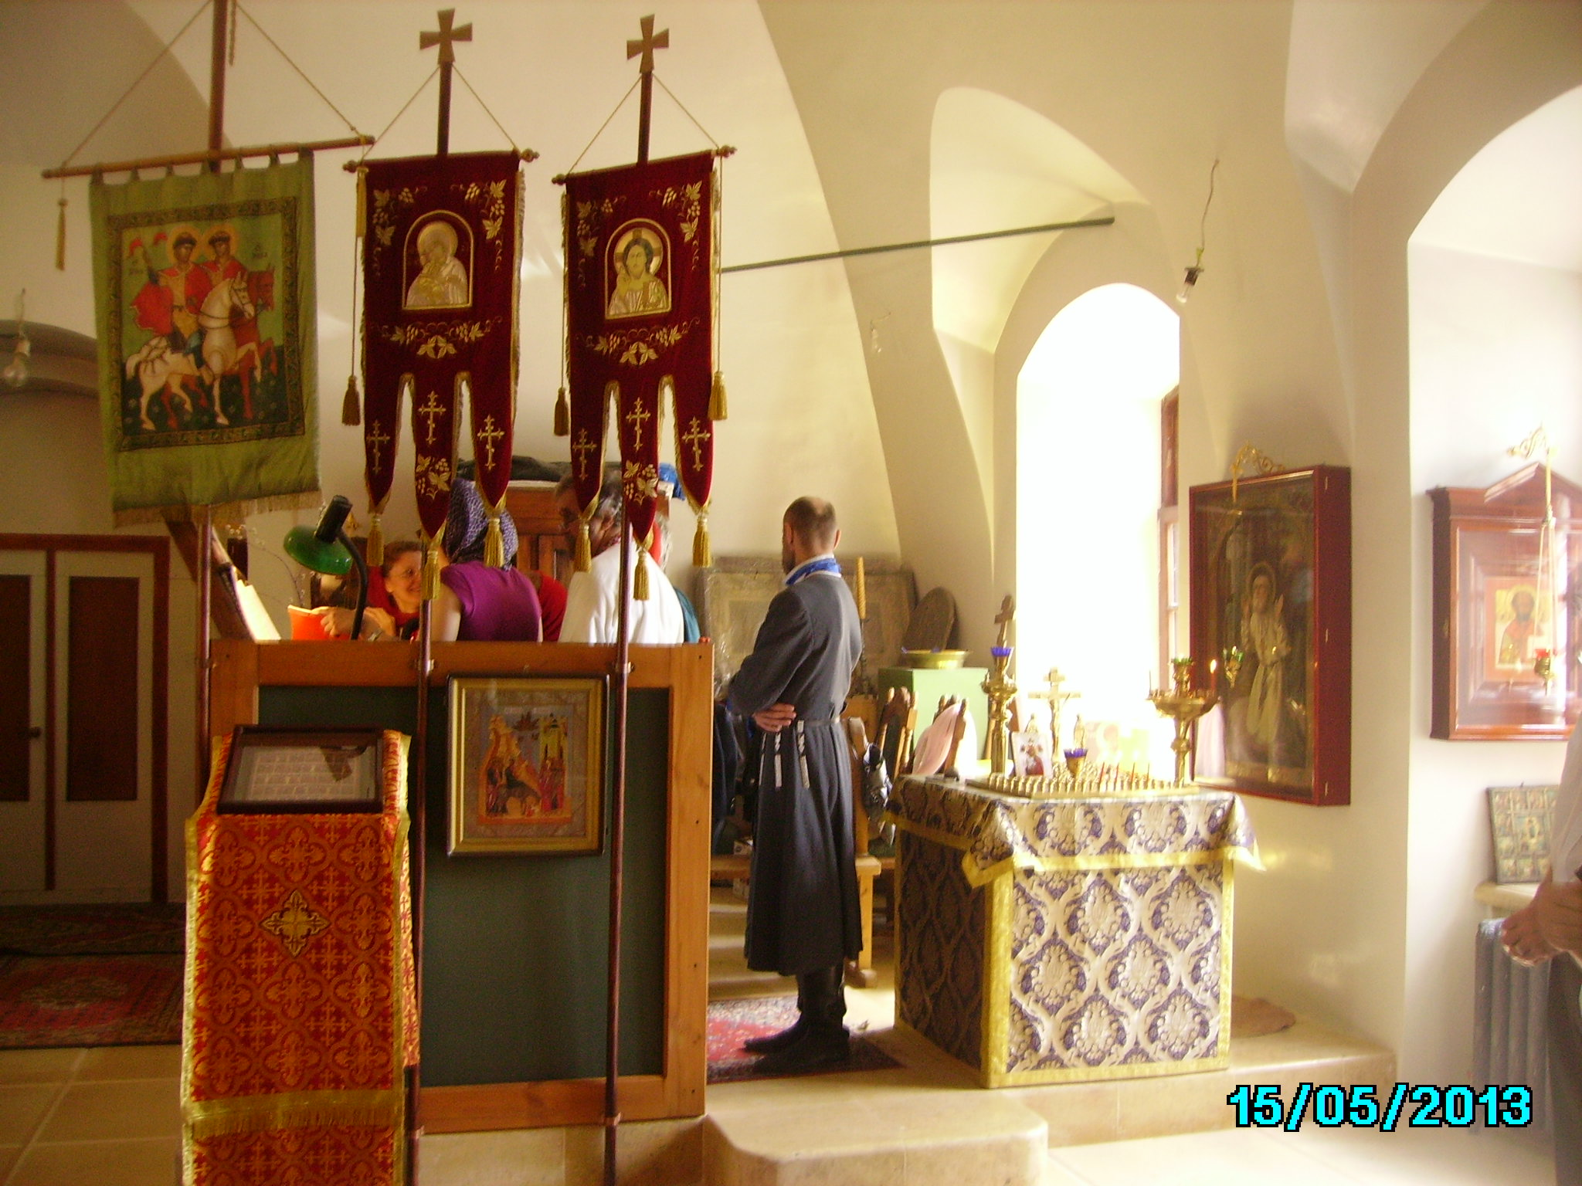

Поспелов Е.М.Географические названия Московской области: топонимический словарь. М. Астрель. 2008.

